
Logos des partenaires de l’épreuve
Conseil régional AURA
Conseil départemental ISERE
Fédération de Pêche Départementale 38
AAPPMA LA FARIO DE LA BIEVRE
CD 38
Club UPC38
Municipalité Saint-Etienne de Saint-Geoirs

CHAMPIONNAT R2 MIXTE RHONE-ALPES
LES 27 ET 28 JUIN 2026

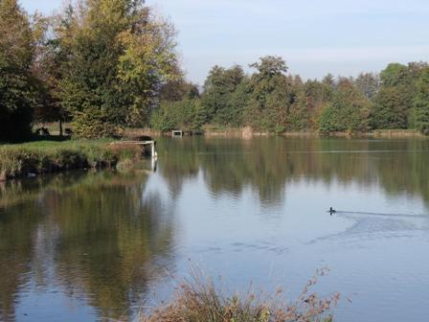

Epreuve devant respecter le
règlement sportif de la Commission Eau Douce de la FFPS



MOTS D’ACCUEIL
Le CD38 et UPC38 ont le plaisir de vous accueillir sur le magnifique parcours de l’étang Chanclau à Saint-Etienne de Saint-Geoirs dans le pays de Mandrin.
Nous remercions vivement l’AAPPMA La Fario de la Bièvre pour le prêt du parcours ainsi que la commune de Saint-Etienne de Saint-Geoirs qui nous facilite les accès aux berges et nous aide dans toutes nos démarches.
Ce lieu bien connu des pêcheurs est le théâtre de compétitions depuis plusieurs années et saura répondre à vos attentes.
Je souhaite une bonne pêche et une bonne chance à tous.
Sportivement,
Eric Schulz,
Président du CD38

Infos SITE et SECTEURS
Poissons dominants | Brèmes, poissons-chats, gardons, carpes

 | Accès | Points GPS | Chariot
Secteur A | Chemin de Morchamps |  | Oui
Secteur B | Chemin de Morchamps |  | Oui
Secteur C | Chemin de Morchamps |  | Oui
 | Profondeur | Vitesse du courant  Nul – Lent –Rapide -Violent
Secteur A | 1m30 | nul
Secteur B | 1m30 | nul
Secteur C | 1m30 | nul

Anguille | Interdite
Brochet | 60cms
Sandre | 50cms
Truite | 25cms

Plan
des secteurs

LIMITATIONS
 | Maximum | Particularités
Cannes | 13m | Moulinet autorisé
Amorce | 12 litres | Terre comprise
Esches totales | 1,5 litres
Fouillis | ½ litre
Vers de vase |  | Uniquement à l’hameçon
Vers de terre | ½ litre | Entiers

HORAIRES
(*) : Les esches doivent être présentées dans des boîtes mesure, sans maintien du couvercle.

 | Manche1 | Manche2 | Manche3
Rendez-vous | 11 h 00 | 5 h 30
Tirage au sort | 12 h 00 | 5 h 45
Entrée dans les box | 12 h 30 | 6 h 00 | 13 h 00
Début des contrôles (*) | 13 h 30 | 7 h 00 | 13 h 30
Amorçage | 14 h 20 | 7 h 50 | 14 h 25  Pour la journée en 2 manches, prévoir si possible 1h30 entre la fin de la manche du matin et l’entrée dans les box de la manche de l’après-midi.
Début de la manche | 14 h 30 | 8 h 00 | 14 h 30
5 minutes | 17 h 25 | 10 h 55 | 17 h 25
Fin de la manche | 17 h 30 | 11 h 00 | 17 H 30
Palmarès |  |  | 19 h 00
Marée basse
Marée haute

Points de rendez-vous
 | Sur place | Autre | Points GPS
Manche1 | X
Manche2 | X
Manche3 | X
Palmarès | X

Informations diverses
 | Nom | Téléphone | Mail
Responsable de l’épreuve | SCHULZ Eric | 06 07 32 73 92 | Schulzeric884@aol.com
Forfait | SCHULZ Eric

Conformément à la décision validée lors de la réunion des Présidents de CR et de CD eau douce le 23 février 2019 à Bourges, chaque participant à un Championnat individuel doit s'acquitter d'une cotisation fixée à 7€. La totalité du montant encaissé sera conservée par le CD organisateur pour couvrir les frais de l'épreuve.

Règlement particulier
Mettre ICI ce qui est particulier au site : Permis interfédéral obligatoire, entrainements autorisés ou besoin d’un permis spécial, 2 bourriches, remise des poissons à l’eau après la pesée ….
Permis 2026 obligatoire
Merci de respecter les lieux et de veiller à ce que tout soit nettoyé sur votre poste de pêche.

Restauration et hébergements
https://www.airbnb.fr
https://www.booking.com
https://www.gites-de-france.com

